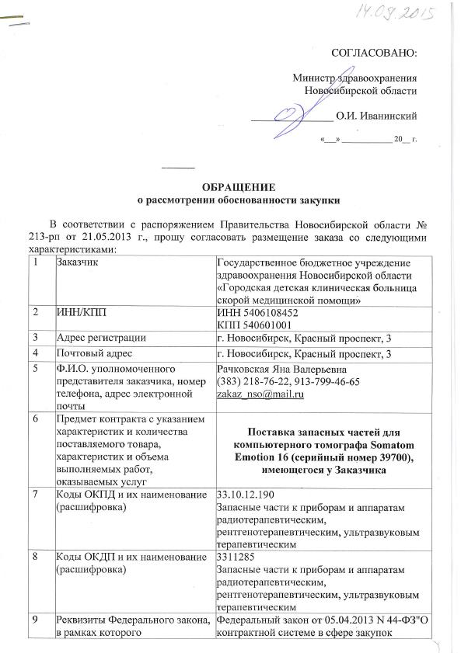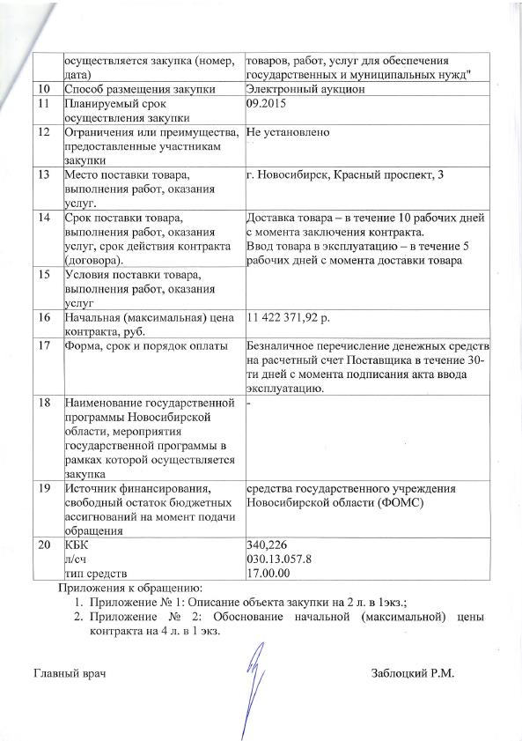

Приложение № 1:

**Описание объекта закупки**

Поставка запасных частей для компьютерного томографа Somatom Emotion 16

(серийный номер 39700), имеющегося у Заказчика

|  |  |  |
| --- | --- | --- |
| **Наименование** | **Количество** | **Показатели для определения соответствия поставляемого товара** |
| Узел рентгеновского излучателя | 1 шт | Источник рентгеновского излучения высокой производительности на жидких подшипниках с вращающимся анодом, обеспечивающая большой резерв мощности для обследований тонкими срезами, обследований больших анатомических зон, быстрых сканов проведения мультифазных обследований с короткими интервалами между сканами. Максимальная длительность одной спирали составляет 100 сек. при скорости вращения 75 оборотов в минуту.  Номинальное напряжение - Не менее 140 кВ  Количество фокусных пятен: 2  Размер фокусных пятен:  Фокус 1: 0,8 х 0,5  Фокус 2: 0,8 х 0,7  Номинальная входная мощность анода (при опорной тепловой мощности анода 250 Вт):  Фокус 1: Не менее 28 кВт  Фокус 2: Не менее 45 кВт  Максимальный ток накала катода - Не более 7.5 А  Оптический угол анода - 7 градусов  Частота вращения анода – от 0 до 160 Гц  Теплоаккумулирующая способность анода - Не менее 3 700 кДж  Максимальная теплоотдача анода - Не менее 10 кВт  Длительная тепловая мощность анода - Не менее 3,8 кВт  Макс. утечка излучения при 140 кВ – 3,5 кВт - Не более 0,8 мГр/ч  Внутренняя фильтрация узла рентгеновской трубки (при 140 кВ) - Не менее 2,5 мм алюминиевого эквивалента  Двигатель анода - Строго: 3-фазный Статорный привод |
| Процессор IES7 | 1 шт | Процессор сателитной консоли компьютерного томографа с доступом к базе данных ICS.  Предназначен для пост-обработки и анализа полученных изображений. |
| Реле времени | 1 шт. | Реле времени предназначено для управления контактором, распределяющим питание компонентов гентри. |
| Набор щеток силовых | 1 набор | Набор состоит из 19 щеток и 2 пластиковых колпачков.  Изготовлены из углеродистых материалов. Размер щеток не более 6*6*20мм. |
| Набор щеток передачи данных | 1 набор | Набор состоит из 8 щеток и 2 пластиковых колпачков.  Изготовлены из углеродистых материалов. Размер щеток не более 3*4*20мм. |
| Частотный конвертер | 1 шт | для управления вращением гентри. |
| Набор дисков с программным обеспечением | 1 набор | Набор дисков (не менее 7 дисков) с программным обеспечением для компьютеров IRS, IES, ICS |

Поставляемый товар должно быть полностью совместим с компьютерным томографом Somatom Emotion 16

**Условия поставки товара:**

* Поставщик обязан поставить запасные части для компьютерного томографа, принадлежащего Заказчику, и организовать установку его на оборудование заказчика в строгом соответствии с сервисной (технической) документацией оборудования с использованием оригинального и, рекомендованного заводом-изготовителем, сервисного программного обеспечения и сервисных паролей, при обязательном условии, что их применение не нарушает авторских и интеллектуальных прав завода-изготовителя.
* Поставщик обязан предоставить руководство по эксплуатации рентгеновского излучателя на русском языке, регистрационное удостоверение, декларацию и сертификат соответствия.
* Запасные части должны быть новыми, ранее не использовавшимися, и совместимыми с оборудованием заказчика согласно технической документации компьютерного томографа.
* Дата производства узла рентгеновского излучателя: не ранее 2015 года.
* Документирование работ в техническом журнале оборудования предоставляемым заказчиком.

**Требования по гарантии качества:**

Поставщик предоставляет гарантию на узел рентгеновской трубки – не менее 6 месяцев, но не более 55 000 скан-секунд в зависимости от того какой из параметров наступит раньше.

Гарантия на наборы графитовых щеток силовых и передачи данных, набор дисков с программным обеспечением - не установлено.

Гарантия на процессор IES 7, реле времени, частотный конвертер – не менее 6 месяцев

Гарантия на работы по установке: не менее 1 (один) месяц.

**Требования по утилизации:**

Поставщик обязан обеспечить утилизацию неисправного узла рентгеновского излучателя и процессора IES 7 в соответствии с требованиями действующего законодательства РФ и СанПин 2.6.1.2891-11 утилизация рентгеновских устройств и компонентов, подверженных ионизирующему излучению.

Приложение № 2:

Обоснование начальной (максимальной) цены контракта

|  |
| --- |
| ***В соответствии со статьей 22 Федерального закона от 5 апреля 2013 г. № 44-ФЗ «О контрактной системе в сфере закупок товаров, работ, услуг для обеспечения государственных и муниципальных нужд» и Методическими рекомендациями по применению методов определения начальной (максимальной) цены контракта, цены контракта, заключаемого с единственным поставщиком (подрядчиком, исполнителем), утверждёнными приказом Минэкономразвития России от 02.10.2013 № 567, начальная (максимальная) цена контракта определена методом сопоставимых рыночных цен (анализа рынка):*** |

|  |  |  |  |  |  |  |  |
| --- | --- | --- | --- | --- | --- | --- | --- |
| **Наименование товара** | **ед.изм.** | **кол-во** | **Обоснование начальной (максимальной) цены контракта: наименование/источник информации/ цена за ед.** | | | | **Начальная (максимальная) цена контракта определена на основании: *- средней цены за ед. товара*** |
| **коммерческое предложение № Н0000000389 от 24.08.2015** | **коммерческое предложение**  **Т000000028 от 24.08.2015** | **коммерческое предложение**  **1570/06 Q 32059101 от 20.08.2015** | **средняя цена за ед. товара, руб. (средняя цена за единицу товара округлена по математическим правилам до сотых чисел)** |
| **цена за ед товара, руб.** | **цена за ед товара, руб.** | **цена за ед товара, руб.** |
| запасные части для компьютерного томографа Somatom Emotion 16 (серийный номер 39700) | шт | 1 | 11 462 038,75 | 11 691 280,00 | 11 113 797,00 | 11 422 371,92 | 11 422 371,92 |



